ШИРИНА ДИСПЕРСИОННОЙ СПЕКТРАЛЬНОЙ ЛИНИИ И ВЕРОЯТНОСТИ ВРАЩАТЕЛЬНОЙ РЕЛАКСАЦИИ В ГАЗАХ
Панфилович К.Б.
Казанский национальный исследовательский технологический университет, Россия, panfilovitch@kstu.ru

Вращательная релаксация в газах исследуется экспериментально, разрабатываются теоретические модели. Результаты, полученные разными методами, могут значительно отличаться.
Полуширина дисперсионной спектральной линии, обусловленная неупругими столкновениями молекул в смеси газов, получена равной:

$b_{j−\text{1,j}}=\frac{{\text{2δ}}_{1}Р}{π^{2}{\text{сη}}_{1}}\left(x+\sum_{i}{γ_{i}x_{i}}\right)$, (1)
где х–мольная доля компонента, Р-давление смеси газов, с-скорость света.
Коэффициент уширения:
. (2)
где δ₁ -сумма вероятностей переходов, разрешенных правилами отбора, для столкновений молекул исследуемого газа; δ_{i} -то же, но для столкновений молекул исследуемого и i-го уширяющего линию газа, -коэффициент динамической вязкости, μ - молекулярная масса.
Параметры δ1 и δ_{i} рассчитываются по формулам:
$δ_{1}=C_{\text{j,j}−1}\left[1+\frac{g_{i}}{g_{j−1}}\text{exp}\left(−\frac{{\text{hν}}_{\text{j,j}−1}}{\text{kT}}\right)\right]+\left(C_{\text{j,j}−1}^{0}−C_{\text{j,j}−1}\right)\left[ϕ_{j−1}+ϕ_{j}\frac{g_{j}}{g_{j−1}}\text{exp}\left(−\frac{{\text{hν}}_{\text{j,j}−1}}{\text{kT}}\right)\right]+$$+\left[С_{j+\text{1,j}}+ϕ_{j+1}\left(C_{j+\text{1,j}}^{0}\right)\right]\frac{g_{j+1}}{g_{j}}\text{exp}\left(−\frac{{\text{hν}}_{j+\text{1,j}}}{\text{kT}}\right)+C_{j−\text{1,j}−2}+ϕ_{j−2}\left(C_{j−\text{1,j}−2}^{0}−C_{j−\text{1,j}−2}\right)$, (3)
(4)

где ⁻вероятности перехода на одно столкновение с уровня j на уровень j-1,
g-статистические веса уровней.
Дан анализ вероятностей обмена энергией вращательного движения для газов СО, НСl, NH₃ и СН₄ в смесях с уширяющими линию газами.
Расчет полуширины 28 линий основной полосы поглощения СО в интервале температур 200-1500 К проведен (рис. 1) при вероятности = 0,199, определенной из условия лучшего соответствия экспериментальным данным [1]. Результаты при Т=300 К согласуются в пределах ±3%.

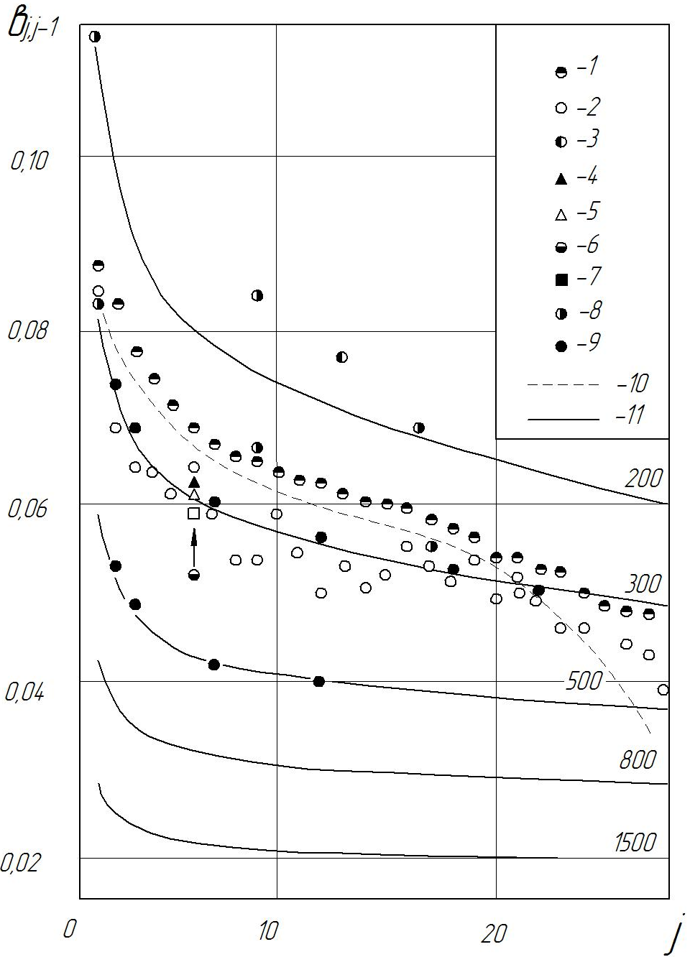

Рис. 1. Полуширина линий основной полосы поглощения СО, уширенных азотом: 1-2 – данные разных авторов по работе [2], 3-6 – [3, табл.1], 7 – [3], 8 – [4], 9 – [1], 10 – [2], 11 – наш расчет

Таблица 1
Вероятности $_{j,j−1}^{+}$ и коэффициенты уширения γ_{i}
десятой линии основной полосы поглощения СО
Уширяющий газ | О₂ | N₂ | Н₂ | СО₂ | Н₂О
$$_{j,j−1}^{+}$$ | 0,236 | 0,40 | 0,388 | 0,41 | 0,556
γ_{i} | 0,80 | 0,91 | 1,10 | 1,14 | 1,82
Вероятности $_{j,j−1}^{+}$ для НСl в смесях с уширяющими газами (рис.2) рас-считаны по экспериментальным полуширинам спектральных линий при температуре 293 К [5, 6-8].

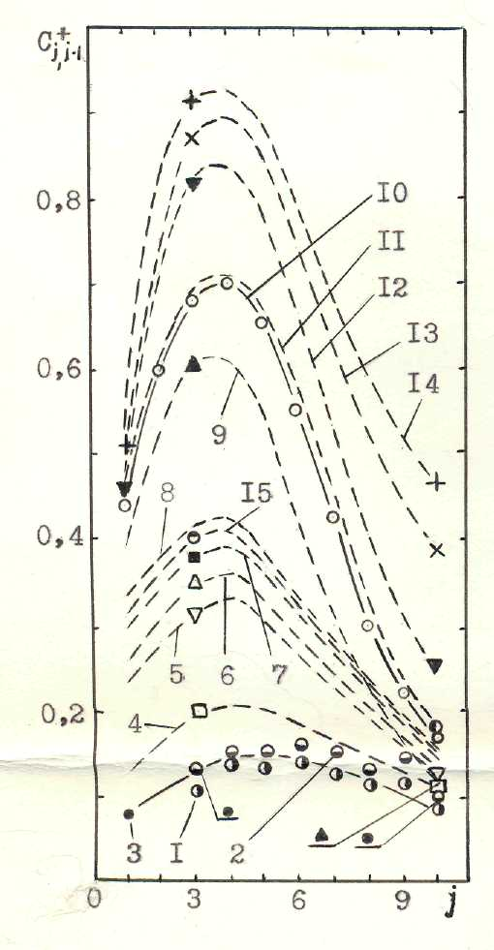

Рис.2. Вероятности для
НСl. Столкновения с Не(1-3)
Ne(4),Ar(5), Kr(6), Xe(7), Rn(8),
H₂(9), N₂(10), O₂ (11), CO(12),
N₂O(13), CO₂(14) и SF₆ (15)

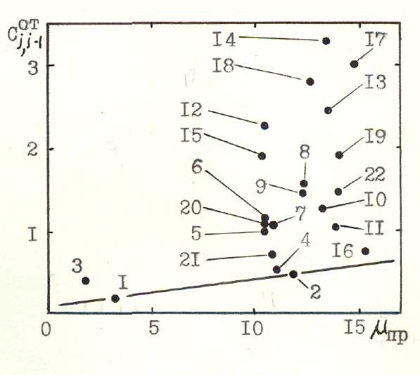

Рис.3.Вероятности$_{j,j−1}^{0Ò}$аммиака. Столкновения с He(1), Ar(2), H₂(3), O₂(4), N₂(5), CO(6), NO(7), CO₂(8), N₂O(9). COS(10), CS₂(11), HCN(12), SO₂(13), CNCl(14), C₂H₂(15), CCl₄(16), CHCl₃(17), CH₃Cl(18), CH₂Cl₂(19), C₂H₄(20), C₂H₆(21), C₆H₆(22)

Относительные вероятности $С_{j,j−1}^{0Т}$(отношение $С_{j,j−1}^{+}$к $С_{j,j−1}^{{\text{NH}}_{3}−N_{2}}$) обмена энергией перехода 3-3 микроволнового спектра аммиака в смесях с уширяющими линию газами (Т=293 К) рассчитаны по оптическим диаметрам столкновений [2,8-10]. Результаты расчета даны на рис.3 в зависимости от приведенной молекулярной массы $μ_{р}^{−1}=μ^{−1}+μ_{i}^{−1}$.
Анализируется влияние на вероятность вращательно-поступательной релаксации в газах вращательного квантового числа, температуры, структуры (симметрии) и дипольного момента молекул.

ЛИТЕРАТУРА

1. Lowry Head S., Fischer C.J. Line paramets measurements and calculation of CO broadened by nitrogenen at elevated temperatures. JQSRT,1982.V.27 №6. P.585-591.
2. Hill R.M., Smith W.V. Microwave collision Diametrs and Associated Quadrupole Moments.-Phys. Rev. 1951. V. 82.№3 P. 451.
3. Sell A.J. Temperature dependens of the absorption coefficient and halfwidth of the P(6) line of carbon monoxide. JQSRT, 1980, V 23. P.595-598.
4. Varanasi P. Note. Comment of the intensitu and the temperature dependence of the nitrogen-broadened half width of the P(6) in the CO fundamental. JQSR,1981. V.25. №2 P.187-188.
5. Lin C.L., Shaw J.H., Calvert J.G. Band analysis by spectral curve fitting. JQSRT,1980, V.23.P. 387-398.
6. Pourcin J.Spektrometrie de Fourier en Infrauqe lointain elargissment raies de rotation de HCL por l’helium: JQSRT. 1972. V.12. Р. 1617-1629.
7. Rank D.H., Birtly W.B., Eastman D.P., Wiggens T.A. Pressure-Induced Shifts of HCl Lines Due Foreign Gases. J Сhem. Phys. 1960. V. 32. № 1. P. 296-297.
8. William Benesch, Tait Elder. Relative Optical Collision Diametrs from the Pressure Broadening of Individual Infrared Absorption lines. Phys. Rev. 1953. V.91. Second Series. №2. P.308-312.
9. Smith W.V., Howard P. Microwave collision Diametrs.II. Teory and Correlation with Molecular Quadrupole Moments.Phys. Rev. 1950. V.79. P. 132-136.
10. Малышев В.И. Экспериментальное исследование межмолекулярных сил спектроскопическими методами и разработка спектральной аппаратуры. В сб. “Оптические свойства металлов. Межмолекулярное взаимодействие”. Труды физического института АН СССР. Т. 55. М.: Наука. 1971. С. 151-293.

